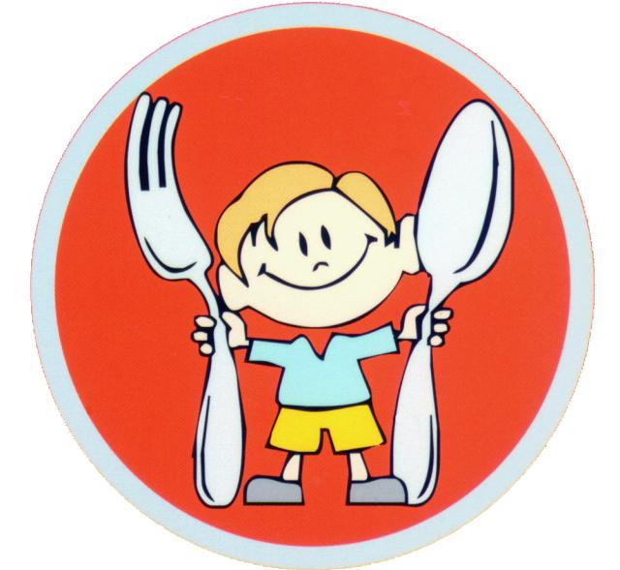
«Этикет педагога»

Организация детского питания напрямую связана со столовым этикетом. Правила этикета формируется в раннем возрасте:
-культурно-гигиенические навыки приема пищи;
-психологические аспекты организации питания детей;
-столовый этикет;
-гостевой этикет;
-формирование навыков поведения за столом.

Культурно-гигиенические навыки приема пищи у детей
Профессиональная обязанность воспитателя детского сада - обучить ребенка правилам поведения за столом, которая происходит как на специальных организованных занятиях, так и во время приема пищи. Правильная и красивая сервировка стола поднимает аппетит и создает доброжелательный настрой у окружающих. Умение вести себя за столом, пользоваться столовыми приборами и салфетками развивает у детей уверенность в себе. Завтракая или обедая вместе с детьми, воспитатель демонстрирует им красоту этикета, разумность и необходимость его соблюдения во время застолья. Между людьми, вместе принимающими пищу, возникают более тесные взаимоотношения: ребенок воспринимает воспитателя как часть родственного сообщества, доверяет ему и прислушивается к его словам.
Воспитатель должен руководствоваться задачами, сформулированными в программах и проследить последовательность и постепенность по формированию культурно-гигиенических навыков с учетом возрастных особенностей.
-1 мл.группа (от 2 до 3 лет) закрепить умение самостоятельно мыть руки перед едой, насухо вытирать руки и лицо полотенцем, опрятно есть, тщательно пережевывать пищу, держать ложку в правой руке, пользоваться салфеткой, полоскать рот по напоминанию взрослого;
-сформировать умение выполнять элементарные правила культурного поведения: не выходить из-за стола не закончив еду, говорить спасибо;
-2 мл.группа (от 3 до 4 лет) научить самостоятельно и аккуратно мыть руки, лицо, правильно пользоваться мылом, расческой, насухо вытираться после умывания, вешать полотенце на свое место;
-сформировать навыки приема пищи: не крошить хлеб, правильно пользоваться столовыми приборами, салфеткой, пережевывать пищу с закрытым ртом;
-средняя группа (от 4 до 5 лет) совершенствовать приобретенные навыки и умения: пищу брать понемногу, хорошо пережевывать, есть бесшумно, правильно пользоваться столовыми приборами (ложкой, вилкой, ножом, салфеткой, полоскать рот после еды;
-старшая группа (от 5 до 6 лет) закрепить умения правильно пользоваться столовыми приборами (вилкой, ножом); есть аккуратно, бесшумно, сохраняя правильную осанку за столом;
-продолжать прививать навыки культуры поведения; выходя из-за стола, тихо задвигать стул, благодарить взрослых;
-подготовит.к школе группа (от 6 до 7 лет) закрепить навыки культуры поведения за столом: прямо сидеть, не класть локти на стол, бесшумно пить и пережевывать пищу, правильно пользоваться ножом, вилкой, салфеткой.
Что должен уметь и знать воспитатель:
-воспитывать привычку есть разнообразную пищу;
-проводить беседы с родителями о питании ребенка дома;
-выяснять причины возникновения плохого аппетита;
-создать условия для приема пищи (продумать расположение столов, чтобы дети видели глаза сверстников; соответствующую сервировку, чтобы на столе были предметы необходимые только для еды; подачу блюд; определиться в поведении воспитателя и его помощника);
-во время еды следует разрешить детям при необходимости обращаться к взрослым и сверстникам, при этом не следует одергивать детей, делать им замечания;
-уметь разобраться в причине отказа ребенком от еды (при необходимости обратиться к медперсоналу; заставлять есть без аппетита нежелательно; постепенно приучать детей к нужной норме в еде);
-уметь поощрять детей за их самостоятельность, при необходимости надо покормить детей, у которых еще не сформирован навык самостоятельности;
-во время приема пищи педагогу целесообразно находиться за столом вместе с детьми, чтобы показать пример;
-позволить запивать еду, тем, кто с трудом глотает пищу с компотом, киселем, соком или просто теплой водой;
-уметь обеспечить постоянное выполнение установленных гигиенических правил ребенком, правильно освоить нужный навык (например, во время мытья рук: сначала надо закатать рукава, затем хорошо намылить руки, вымыв, тщательно - смыть мыло, взять свое полотенце и насухо вытереть руки);
- не следует торопить детей;
-не следует выполнять действие за детей, а нужно проверять и следить за правильным выполнением данных действий;

Психологические аспекты организации питания детей
Питание детей должно приближаться к домашним условиям:
- за утренним чаем они смогут побеседовать со своими друзьями;
-угостить их принесенными из дома сладостями;
-иметь возможность попробовать оздоровительные коктейли;
- в обед самостоятельно выбирать себе закусочку с «витаминного столика»
Во многих дошкольных учреждениях в последние годы открывают мини-столовые. Это прогрессивный метод, где используется технология семейного стола (взрослые должны есть вместе с детьми, за столом дети должны общаться, за столом должен быть глава, хозяин, хозяйка, манеры детей за столом обсуждению не подлежат).
Сервировка стола должна быть полной (вилка, нож, разные ложки - столовая, десертная, чайная).Например :устал кушать вилкой салат, можешь доесть его ложкой. Не следует допускать, чтобы прием пищи превратился в поле битвы за хорошие манеры детей.

Столовый этикет в деятельности ДОУ
Знание правил столового этикета формирует в человеке уверенность, стремление красиво и правильно вести себя за столом, быть приятным в застольном общении.
Одна из характерных черт культурного человека это умение вести себя за столом. Занятия по столовому этикету желательно проводить небольшим числом детей и в присутствии родителей, чтобы решать задачи связанные с созданием единых требований в семье и ДОУ («Посуда и столовые приборы», «Как правильно и красиво накрыть на стол», «Поведение за столом», «Чаепитие за столом»)

